和欣构件运行平台简介

什么是和欣构件运行平台
和欣构件运行平台提供了一套符合CAR规范的系统服务构件及支持构件相关编程的API函数，实现并支持系统构件及用户构件相互调用的机制，为CAR构件提供了编程运行环境。和欣运行平台在不同操作系统上有不同的实现，符合CAR编程规范的应用程序通过该平台实现二进制级跨操作系统平台兼容。
在和欣操作系统中，和欣构件运行平台与“和欣灵活内核”共同构成了完整的操作系统。
在Windows 2000、WinCE、Linux等其他操作系统上，和欣构件运行平台屏蔽了底层传统操作系统的具体特征，实现了一个构件化的虚拟操作系统。在和欣构件运行平台上开发的应用程序，可以不经修改、不损失太多效率、以相同的二进制代码形式，运行于传统操作系统之上。
下图直观地显示了和欣构件运行平台在Windows 2000/XP、和欣操作系统中的位置。
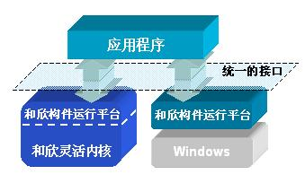

和欣构件运行平台提供的功能
从和欣构件运行平台的定义，我们知道该平台为CAR提供了运行环境。从这个意义上，我们说的CAR技术也可以理解为在运行环境中对CAR规范提供支持的程序集合。
从编程的角度看，和欣构件运行平台提供了一套系统服务构件及系统API（应用程序编程接口），这些是在该平台上开发应用程序的基础。
和欣操作系统提供的其他构件库也是通过这些系统服务构件及系统API实现的。系统提供的这些构件库为应用编程开发提供了方便：
- 图形系统构件库；
- 设备驱动构件库；
- 文件系统构件库；
- 网络系统构件库。
从和欣构件运行平台来看，这些构件和应用程序的构件是处于同样的地位。用户可以开发性能更好或者更符合需求的文件系统、网络系统等构件库，替换这些由科泰世纪公司提供的构件库，也可以开发并建立自己的应用程序构件库。
下图显示出和欣构件运行平台的功能及其与构件库、应用程序的关系。
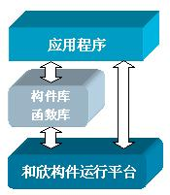
从支持CAR构件的运行环境的角度看，和欣构件运行平台提供了以下功能：
- 根据二进制构件的自描述信息自动生成构件的运行环境，动态加载构件；
- 提供构件之间的自动通信机制，构件间通信可以跨进程甚至跨网络；
- 构件的运行状态监控，错误报告等；
- 提供可干预构件运行状态的机制，如负载均衡、线程同步、访问顺序控制、安全（容错）性控制、软件使用权的控制等；
- 构件的生命周期管理，如进程延续（Persistence）控制、事务元（Transaction）控制等；
总之，构件运行平台为CAR构件提供了对程序员完全透明的运行环境，构件可以运行在不同地址空间，不同环境，甚至跨网络。构件运行平台自动为构件运行提供支持，配置必要的网络协议、针对不同的输入输出设备的协议。程序员不必过多地去关心诸如网络协议转换及构件运行控制等与其他构件互操作时的协调问题，只需专注于自己需要解决的程序算法的实现。从而可以从繁杂庞大的应用环境体系中解放出来，大大提高编程的效率。
和欣构件运行平台直接运行二进制构件，而不是像JAVA和.NET那样通过虚拟机在运行程序时解释执行中间代码。因此，与其他面向构件编程的系统相比，具有资源消耗小，运行效率高的优点。

和欣构件运行平台为编程带来的好处
在上一节中，我们已经涉及了和欣构件运行平台的优点，作为总结，我们再次将重点列举如下：
- 开发跨操作系统平台的应用软件；
- 对程序员透明的CAR构件运行环境，提高编程的效率；
- 直接运行二进制构件代码，实现软件运行的高效率；
- 构件可替换，用户可建立自己的构件库。
需要说明的是，和欣构件运行平台实现的应用软件跨操作系统平台兼容是以具有同样的硬件体系结构为前提的。目前，和欣构件运行平台还不能支持不同指令系统的CPU间的"跨平台"兼容。

如何利用和欣构件运行平台
对程序员来说，编写运行于和欣构件运行平台上的程序，运用CAR技术和跨平台技术的具体方法，体现在对构件库的接口方法、通用API函数的调用上。应用程序运行所需要的动态链接库，则是在程序运行时由和欣构件运行平台自动加载的。
下图简明地表示了编写运行于和欣构件运行平台上的应用程序所需的相关要素之间的关系的示意。
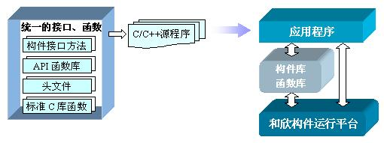
具体的方法请参考和欣SDK简介，接口、函数的具体使用方法，请参照文档的相关内容。
本光盘提供的软件中已经包括了运行在Windows 2000/XP上的和欣构件运行平台，并且在安装和欣SDK时自动安装到了PC上，在和欣SDK的环境上，很容易开发并运行应用软件。

